Памяти павших будьте достойны!

Сценарий торжественного утренника, посвященного празднику Победы
Музыкальный руководитель Евстратова Анна Александровна

Звучат позывные. Выходит ребёнок подготовительной группы в форме. Читает
стихотворение (могут выйти 2 или 4 человека)

Что такое День Победы?
Это утренний парад.
Едут танки и ракеты,
Марширует строй солдат.

Что такое День Победы?
Это праздничный салют.
Фейерверк взлетает в небо,
Рассыпаясь там и тут.

Что такое День Победы?
Это песни за столом.
Это речи и беседы,
Это дедушкин альбом.

Что такое День Победы?
Это фрукты и конфеты.
Это запахи весны.

Что такое День Победы?
ЭТО ЗНАЧИТ НЕТ ВОЙНЫ!

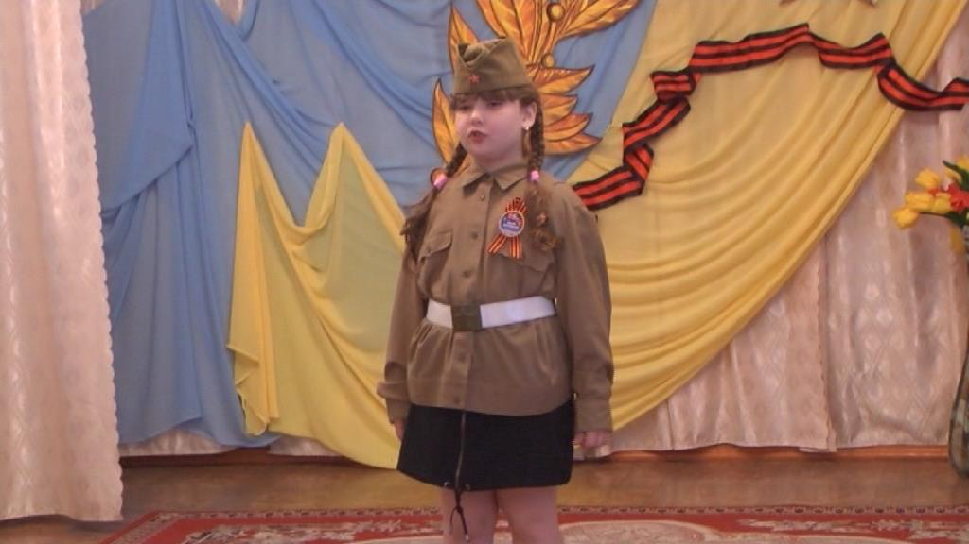

Под фонограмму песни "ПРАДЕДУШКА» дети подготовительной группы входят в зал, делают перестроения и становятся полукругом у центральной стены. Дети поочередно читают стихи.
  - Ярок день с утра, чудесен,
Весь цветами он расцвел,
Слышу я звучанье песен,
Праздник в город мой пришел!
  - Сегодня праздник — День Победы!
Счастливый праздник — день весны,
В цветы все улицы одеты,
И песни звонкие слышны.
  - Я знаю от папы, я знаю от деда —
Девятого мая пришла к нам Победа,
Тот день весь народ ожидал,
Тот день самым радостным стал!
  - Пусть гремит салют Победы,
Этим светом мир согрет.
Нашим прадедам и дедам...
Все вместе: Всем желаем долгих лет!

Исполняется песня «Наша Родина сильна», музыка Филиппенко

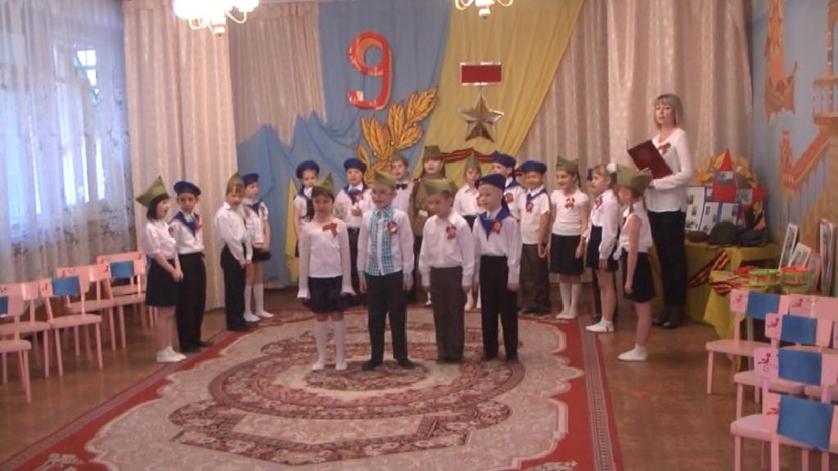
Дети сели на стулья
Ведущая: Во время войны вся страна встала на защиту своей Родины. И молодые девушки стремились на фронт — многие были санитарками, разведчицами, даже летчицами. А помогали бойцам сохранять боевой дух артисты и музыканты. Вот такие, например, частушки пели они между боями.
Девочка:
Не к лицу бойцу кручина,
Места горю не давай,
Если даже есть причина —
Никогда не унывай,
А частушки запевай!
Частушки (исполняют девочки, могут по 2 – 3 чел.).

- Милый мой фашистов бьет, И мне тоже хочется!
Дайте, дайте пулемет, Буду пулеметчица.
- Запишуся в партизаны, Я и там не пропаду,
Я девчонка молодая, В санитарки попаду!
- Ах, какие молодцы, Всё же наши лётчики!
Задали такого перца Вражеским налётчикам.
- Из колодца вода льется, Вода — чистый леденец.
Наша армия дерется, Значит, Гитлеру конец.
- Медсестричка, медсестричка! Не смотрите, что мала.
Под огнём на поле боя десять раненых спасла!
- Эх, раз, еще раз, Счастье будет пусть у вас!
Эх, раз, еще раз — И здоровье про запас!

Ведущая. В холодные осенние вечера, в минуты затишья между боями, солдаты отдыхали, сидя у костра. Песня была оружием, клятвой, паролем и мечтою. Давайте послушаем военные песни, в исполнении ваших родителей.

Звучат песни "В землянке", "Катюша", "Тёмная ночь",
"Три танкиста", "Синенький платочек" в исполнении гостей. Поют
по 1 куплету каждой песни. Слова заранее раздаются гостям.

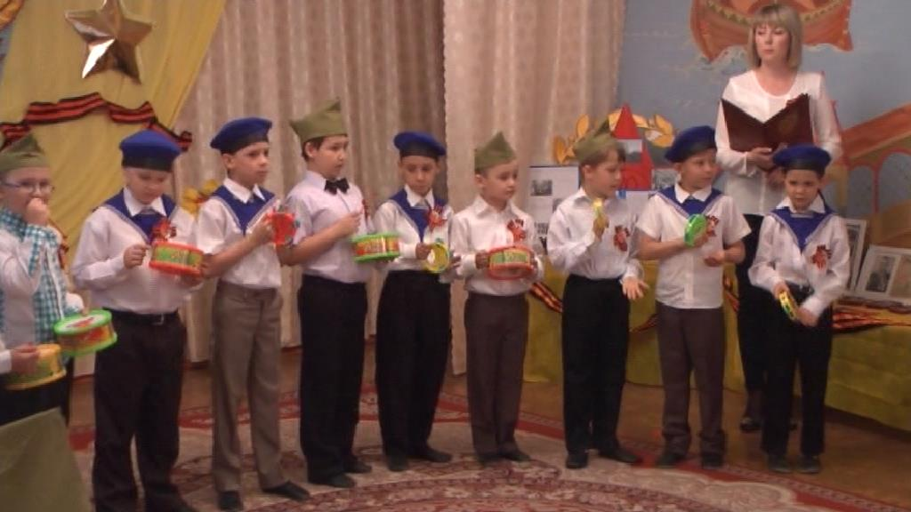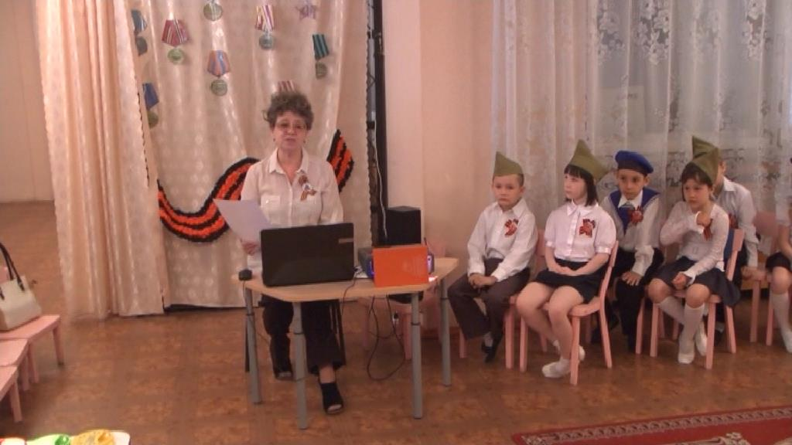

Девочка: Нынче у нас передышка,
Завтра снова в бой,
Моя боевая подруга
Вальс станцуем с тобой!

Девочки исполняют танец под песню «Синенький платочек» с
платочками в руках.

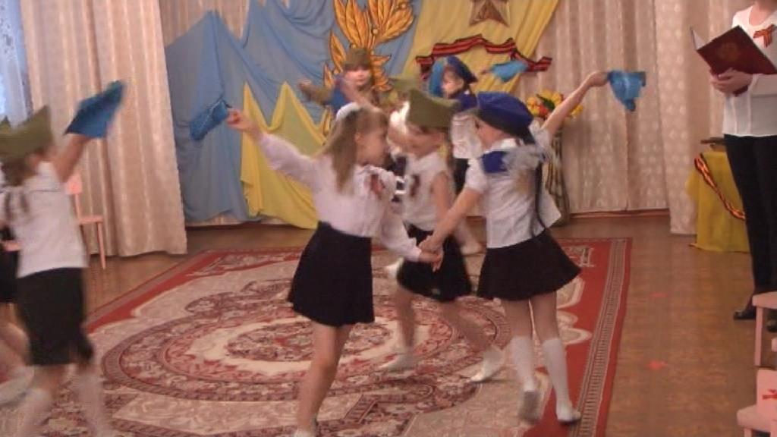

Дети поочередно читают стихи.

- Моя прабабушка не воевала,
Она в тылу Победу приближала,
У нас в тылу работали заводы,
Для фронта делали там танки, самолёты...
- Снаряды делали и пули отливали,
Одежду, сапоги изготовляли,
Для самолетов бомбы, ружья для солдат,
И пушки, и. конечно, провиант.

Ведущая предлагает детям отведать солдатской каши (в зал ввозят на сервировочном столике большую кастрюлю с кашей. Одноразовыми ложечками все дети и гости пробуют кашу. В это время тихо звучит музыка - песни военных лет.
Ведущая ( или ребёнок):
Солдаты! Вас благодарим
За детство, за весну, за жизнь,
За тишину, за мирный дом,
За мир, в котором мы живем!
И пусть прошло немало лет,
Но мы вовеки не забудем
Тех трудно давшихся побед.
Героев вечно помнить будем!
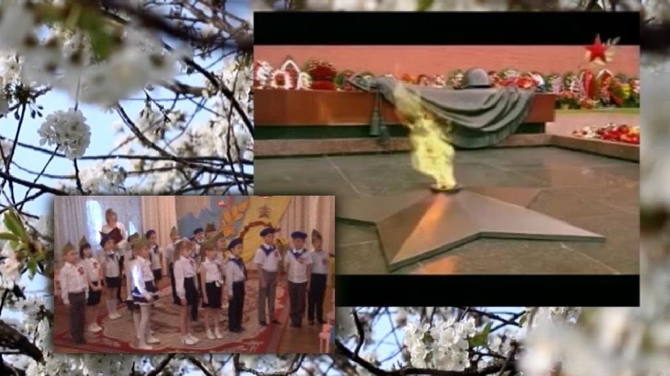

Видео ролик и Минута молчания.

Ведущая: Никто не забыт и ничто не забыто. Мы благодарим наших дедов, отцов и прадедов и помним их подвиг. Сейчас мы с вами посмотрим видео, которое так и называется "Спасибо, деды, за победу!"

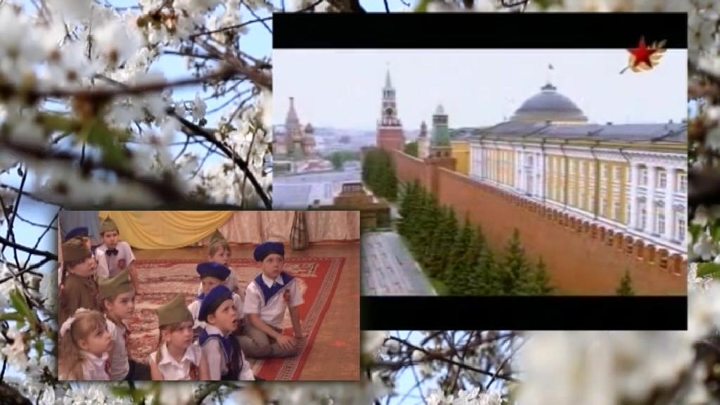

Видео песни "Я помню, я горжусь" в исполнении Дианы Гурцкой

Ведущая. Праздник 9 Мая пришёл к нам весной, когда распускаются тюльпаны, цветы. Давайте сейчас мы возьмём цветы и отметим День Победы с ними.

Исполняется песня «День Победы» муз. Е.Курячий. Дети с цветами раскачиваются, кружатся парами и выстраиваются полукругом перед воспитателем. Воспитатель кричит: "Дню Победы ура", дети отвечают "Ура!" Ветеранам - ура!, Нашим воинам - ура!, Нашей Родине - Ура! И машут цветами над головой. Потом воспитатель собирает цветы и держит их, а дети стоят в середине.

Воспитатель говорит Пусть спокойно проходят года...
Вместе: Пусть не будет войны никогда!

Дети под окончание песни покидают зал. Праздник завершён

